3 четверть. 1 класс. 4 урок.
Тема урока: Оркестр. Какие бывают оркестры. Состав симфонического оркестра (фрагменты произведений Гайдна, Моцарта).
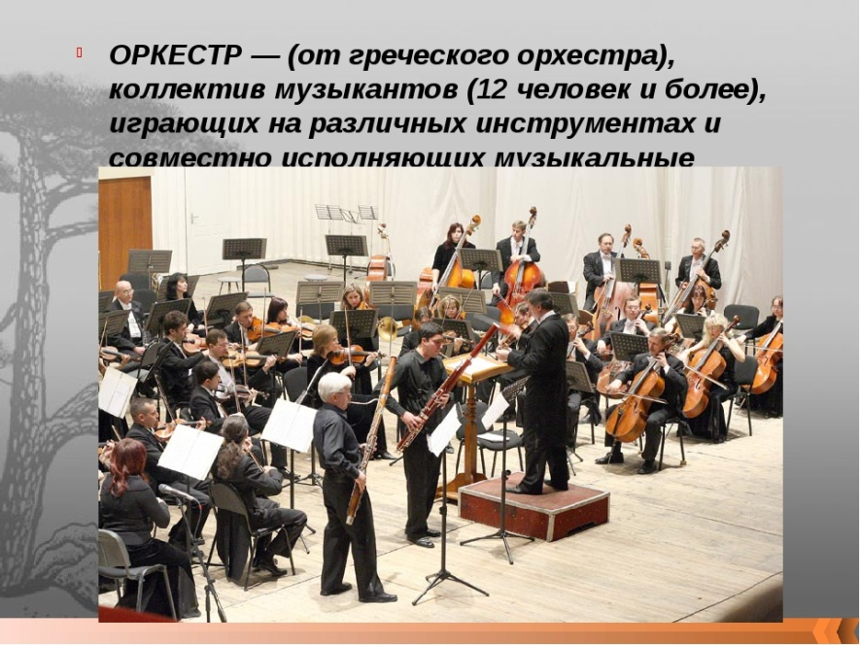
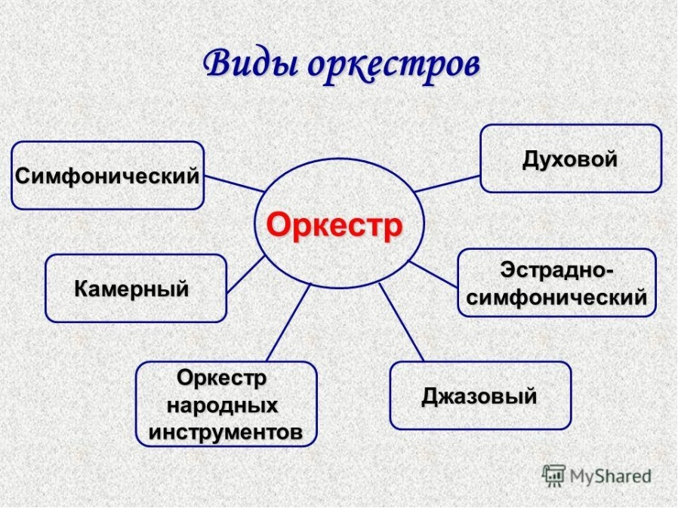
Домашнее задание:
Записать классную работу в тетрадь;
Задание выполнить и прислать на электронную почту
tabolina231271@mail.ru или ВК не позднее 7 февраля до 16-00.

